 |  |  | 

15. ročník soutěže o putovní pohár ředitele HZS Zlínského kraje v disciplínách TFA – Zámecká věž, Kroměříž - 2015
(4. ročník Českého poháru v disciplínách TFA)

PROPOZICE
Pořadatelé: | Hasičský záchranný sbor Zlínského kraje  Město Kroměříž – osobní záštita starosty města  Česká hasičská sportovní federace  Sportovní klub Hasiči Zlín
Termín | 17. září 2015
Místo konání soutěže | Kroměříž, Velké náměstí a věž Arcibiskupského zámku  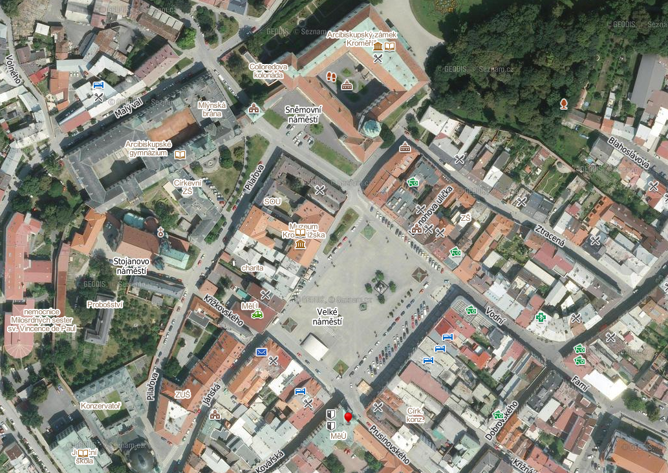  Zámecká věž  Velké náměstí  49°17'55.262"N, 17°23'35.280"E
Průběh a pravidla soutěže | Soutěž v disciplínách TFA (simulace zásahové činnosti v zásahovém oděvu za použití dýchacího přístroje jako zátěže). Soutěž bude probíhat odděleně po úsecích intervalovým způsobem podle pravidla 24 Pravidel soutěže v disciplínách TFA, rozdělena do 4 úseků, časy ze všech 4 úseků budou sečteny a poté vyhodnoceny. Trať bude postavena paralelně pro současný postup dvou soutěžících, vyjma úseku č. 4, kde se bude startovat jednotlivě.  Vyhodnocení proběhne v kategoriích jednotlivců a kategorii družstev. Družstvo je čtyřčlenné, složené z vedoucího a tří členů - složení družstva je nutné uvést v přihlášce (příloha č. 1) a od jednoho zřizovatele. Vyhodnocení družstev proběhne na základě součtu všech čtyř časů. Při nedostatku startujících v jednotlivých kategoriích (min. 4) budou startující přesunuti do nižší či vyšší věkové skupiny. Při nedostatku družstev (min. 4) bude kategorie zrušena.
Podmínky účasti | Závodu se mohou zúčastnit příslušníci HZS ČR, zaměstnanci HZS podniků, členové jednotek PO obcí. Maximální počet závodníků je 80. Upřednostněni budou závodníci, kteří se zúčastnili předchozích závodů Českého poháru v disciplínách TFA.  Všichni startující musí být fyzicky způsobilí a zdravotně způsobilí pro funkci hasiče s platnou lékařskou prohlídkou, za jejich zdravotní stav odpovídá vysílající organizace.  Každý soutěžící předloží potvrzení přihlašující organizace (organizační části – ÚO, kraj, podnik, obec) při prezenci. Soutěžící musí být zdravotně způsobilý pro práci ve výšce a nad volnou hloubkou (příloha č. 1), startuje na vlastní nebezpečí a pořadatel soutěže nenese v případě jeho zdravotních komplikací žádnou odpovědnost. V případě úrazu nese odpovědnost vysílající organizace.
Přihlášky | Do 10. 9. 2015 do 8:00 hod. e-mailem: pavel.letko@zlk.izscr.cz, příp. na fax: 950 685 333. Do přihlášky je nutno uvést jméno a příjmení závodníka, ročník narození, u příslušníků HZS ČR i osobní evidenční číslo příslušníka, zařazení do příslušného družstva a telefonní spojení. Pozdější přihlášky nebudou přijímány.  Odhlášení lze provést nejpozději do 15. 9. 2015 e-mailem: pavel.letko@zlk.izscr.cz, mobil 724029754.
Ubytování | Možnosti ubytování (domlouvá si každý individuálně):
Kategorie | muži A - 18 až 34 let  B - 35 až 44 let  C - 45 a více  D – čtyřčlenná družstva
Časový harmonogram | - 07:30 - 09:25 hodin - prezence,  - 09:30 - 09:45 hodin - zahájení před tribunou (nástup) – účastní se všichni soutěžící a rozhodčí  - 09:45 - 10:00 hodin – porada rozhodčích,  - 10:00 - instruktáž se všemi závodníky na trati,  - 10:30 - start soutěžících podle startovního pořadí,  - od 11:30 do 14:00 - oběd v místě soutěže,  Vyhlášení výsledků a slavnostní ukončení soutěže bude realizováno podle časového sledu soutěže.
Start | 1. Příprava  a) nejméně 5 minut před stanovenou dobou startu se závodník v předepsané výstroji a výzbroji dostaví do stanoveného prostoru k předstartovní kontrole,  b) rozhodčí-startér a člen technické skupiny zkontrolují, zda jeho výstroj a výzbroj odpovídá pravidlům i zda izolační dýchací přístroj (IDP) bez masky má pravidly stanovenou hmotnost minimálně 10 kg,  c) po kontrole závodník odchází přímo do prostoru startu.  2. Start  a) soutěžící na všech úsecích startuje s kompletním zásahovým oděvem pro hasiče (tzv. vícevrstvým, splňujícím ustanovení vyhlášky č. 255/1999 Sb., v platném znění), s kabátem ochranného oděvu zapnutým do horní úrovně, s pracovním polohovacím pásem s karabinou, zásahové obuvi pro hasiče s celkovou výškou min. 26 cm, nasazenou přilbou pro hasiče (splňujícím ustanovení vyhlášky č. 255/1999 Sb., v platném znění, tzn. ne přilbou na technické zásahy či jinou obdobnou přilbou), zásahovými rukavicemi pro hasiče celoprstovými (na požáry nebo technické zásahy) a IDP bez masky (použití alternativní varianty výstroje dle pravidla 23 Pravidel soutěže v disciplínách TFA upřesní pořadatel v době konání soutěže). Po celou dobu pokusu na jednotlivých úsecích nesmí soutěžící sundat ani rozepínat nebo upravovat žádnou součást výstroje předepsanou pro daný úsek. Výjimku tvoří úsek číslo 2, kdy závodník startuje bez IDP, a dále závodník musí povinně mít zásahové rukavice pro hasiče celoprstové jen na úseku číslo 3, na úseku č. 1, 2 a 4 jsou zásahové rukavice pro hasiče doporučené. Pokud závodník nastoupí ke startu s výstrojí, která neodpovídá výše uvedeným ustanovením, nebude na start v příslušném úseku připuštěn a bude diskvalifikován.  b) připraven ke startu na jednotlivých úsecích musí být soutěžící nejméně 30 vteřin před stanoveným časem startu, maximální doba pro splnění daných úseků je 4 min., mimo úsek č. 4  c) start pokusu bude upřesněn pořadatelem při instruktáži. Měření času se spouští současně s odstartováním pokusu. Na úsecích č. 1, 2 a 3 se startuje současně v obou dráhách v intervalech po 7 minutách. Na úseku č. 4 se startuje individuálně dle startovního pořadí.  d) Soutěžící může mít vlastního průvodce (např. člena družstva, trenéra), který mu v průběhu 1. až 3. úseku může radit. Průvodce nesmí soutěžícímu poskytnout fyzickou pomoc, vyjma úseku č. 3 při zapnutí a odepnutí jistící karabiny.
Disciplíny | 1) Úsek č. 1:  a) Disciplína „Běh s požárními hadicemi“  - spočívá v rozvinutí dvou hadicových vedení s proudnicemi na určenou vzdálenost, v minimální délce 35 m, hadice jsou předem připraveny, složeny do harmonik, ve vymezeném prostoru, každé vedení je tvořeno čtyřmi spojenými hadicemi B 75 mm (Techmatex) a proudnicí B, spoje jsou jištěny proti rozpojení, např. lepicí páskou.  b) Disciplína „Sbalení dvou hadic B“:  - spočívá ve smotání dvou hadic B 75 a jejich vložení do boxu.  Průběh úseku - od startovní čáry soutěžící běží na stanovenou vzdálenost k přistavené požární stříkačce, k ní na výstupy připojí dvě hadicová vedení půlspojkami B. Následně obě hadicová vedení uchopí za proudnice a bez rozpojení rozvine tak, aby mohl položit obě proudnice na značky umístěné ve stanovené vzdálenosti od požární stříkačky (neodhodí – je nutný zřetelný dotyk ruky s metou). Jednotlivá vedení lze rozvinout samostatně. Poté se přesune po trati a smotá dvě hadice B, položené rovnoběžně vedle sebe, každou zvlášť do kotouče půlspojkou dovnitř a uloží je do boxu tak, aby z něj žádnou částí nepřečnívaly přes půdorys boxu, a potom doběhne do cíle úseku.  2) Úsek č. 2:  a) Disciplína „Hammer box“:  - spočívá v provedení 80 úderů palicí v hammer boxu (40 nahoru, 40 dolů),  b) Disciplína „Tunel“:  - spočívá v pronesení 20 kg závaží překážkou se sníženým profilem oběma směry.  c) Disciplína „Figurína“:  - spočívá v uchopení figuríny jakýmkoliv způsobem a jejím přemístění na vzdálenost 60 m  d) Disciplína „Bariéra“:  - spočívá v překonání bariéry o výšce 3 metry, seskoku do seskokové madrace a doběhu do cíle.  Průběh úseku - od startovní čáry úseku soutěžící doběhne k hammer boxu, uchopí obouruční palici a provede 80 úderů do jeho konstrukce (střídavě nahoru a dolů), poté palici odloží (ne odhodí) na určené místo na zem, běží k tunelu, uchopí 20 kg závaží a pronese ho překážkou, oběhne kužel a stejnou trasou vrátí závaží zpět na místo, doběhne k figuríně, uchopí ji a přemístí koridorem do stanovené vzdálenosti a kolem kuželu zpět a položí ji na stanovené místo, běží k bariéře, překoná ji a doběhne do cíle úseku.  3) Úsek č. 3:  a) Disciplína „Žebříky“:  - spočívá v přenesení a postavení 4 ks nastavovacích žebříků k lešení, vytažení břemene na lešení pomocí lana a sestupu na zem.  b) Disciplína „Monitor“:  - spočívá ve spojení proudnice s monitorem.  Průběh úseku - po startu postupně dopraví 4 ks žebříků spojených po 2 ks k lešení, o které je opře, připne se karabinou k jistícímu zařízení, vystoupá z vnější strany konstrukce lešení do 2. nadzemního podlaží, pomocí lana vytáhne břemeno na plošinu lešení a sestoupí zpět na zem a odepne se od jistícího zařízení. Běží k monitoru a spojí proudnici s monitorem. Poté pokračuje do cíle úseku. Jistící karabinu si připíná závodník nebo člen doprovodu závodníka, výstup po konstrukci lešení provádí závodník přes libovolný počet příčných šprušlí, směrem dolů po jedné šprušli, přičemž závodník musí stoupnout na všechny šprušle až po poslední označenou šprušli.  4) Úsek č. 4:  Disciplína „Výběh po schodišti“  Průběh úseku - soutěžící od startu úseku běží do výškové budovy – věže Arcibiskupského zámku, kde po točitém schodišti vystoupá do cíle v úrovni druhé dřevěné podesty – výška od úrovně nádvoří 27 m. Pomalejší závodník je povinen uvolnit cestu rychlejšímu závodníkovi přesunutím se k vnější (širší) straně točitého schodiště (schodiště v zámecké věži je široké 150 cm, je dostatečný prostor pro míjení pomalejších závodníků).
Technické prostředky | Technické prostředky a překážky zajistí pořadatel
Bezpečnostní opatření | Každý soutěžící bude mít vlastní vybavení (zásahový oděv pro hasiče, zásahová obuv pro hasiče, přilba pro hasiče, izolační dýchací přístroj, polohovací pás s karabinou) splňující ustanovení právních předpisů a technických norem pro použití v jednotkách PO. Přihlašující organizace odpovídá za stav prostředků, provádění pravidelných kontrol a úkonů, které podléhají splnění podmínek platné legislativy pro užití u jednotek PO.
Diskvalifikace | 1. Důvodem k okamžité diskvalifikaci soutěžícího je:  - nedostavení se na předstartovní kontrolu 5 minut před stanoveným časem startu na prvním úseku  - nepřipravenost na start 30 vteřin před stanoveným časem startu na všech úsecích,  - neuposlechnutí pokynů rozhodčího,  - nesplnění disciplíny dle pravidel,  - nesplnění úseku do 4 min. mimo úsek č. 4,  - odložení jakékoliv součásti výstroje či výzbroje (mimo IDP na úseku č. 2 a zásahových rukavic pro hasiče na úsecích č. 1,2 a 4)  - nastoupení ke startu ve výstroji a výzbroji neodpovídající pro užití u jednotek PO a nesplňující ustanovení propozic této soutěže  - nedodržení trasy, vybočení z vymezeného prostoru a zkrácení trati,  - nedošroubování nebo upadnutí proudnice z monitoru,  - pád žebříku,  - použije-li soutěžící v průběhu soutěže pomoc druhé osoby (vyjma zapnutí jistící karabiny na úseku č. 3) nebo různý materiál nepatřící do dané disciplíny zvýhodňující jej v plnění pokusu,  - nedodržení min. hmotnosti dýchacího přístroje (10 kg),  - neuvolnění cesty rychlejšímu závodníkovi na úseku č. 4,  - ohrožení diváka popř. soutěžícího technickým prostředkem nebo jiné nesportovní chování.  2. Důvodem k postihu soutěžícího 10 trestnými vteřinami je:  - předčasný („ulitý“) start soutěžícího,  - zjevné odhození proudnic místo jejich položení,  - odložení palice nebo závaží mimo označený prostor, nebo zjevné odhození palice místo položení  - vynechání každé šprušle při sestupu z lešení na úseku č. 3 směrem dolů  3. Důvodem k postihu soutěžícího 30 trestnými vteřinami je:  - pád závaží z konstrukce lešení,  - prohazování závaží tunelem.  - ponechaná přečnívající jakákoliv část hadice přes půdorysný rozměr boxu na úseku č. 1
Různé | - informace o diskvalifikacích bude zveřejněna taktéž u zápisu časů u startu závodu,  - startovní pořadí dle pořadí doručených přihlášek, starty členů družstva budou upraveny tak, aby členové družstva nestartovali po sobě,  - při podání protestu nebo odvolání bude složena nevratná finanční částka (kauce) v hotovosti ve výši 500,- Kč,  - protest či odvolání se podává k hlavnímu rozhodčímu,  - pořadatel si vyhrazuje změnu časového harmonogramu či zrušení závodu bez náhrady  - pojištění soutěžících a ostatních účastníků soutěže pořadatel nezajišťuje  - parkování vozidel na ploše náměstí bude ve vyznačeném prostoru
Startovné | 200 Kč, platí se při prezenci
Pracovníci soutěže TFA | Komisař soutěže: nstržm. Ing. Lukáš Drozdík HZS Královehradeckého kraje  Velitel soutěže: plk. Ing. František Javůrek HZS Zlk ÚO Kroměříž  Hlavní rozhodčí: ppor. Bc. Miroslav Šín HZS Moravskoslezského kraje
Zdravotnické zabezpečení | Zdravotnickou službu zajistí pořadatel prostřednictvím Zdravotnické záchranné služby Zlínského kraje, územní středisko Kroměříž.
Časomíra | HZS Moravskoslezského kraje

Ve Zlíně dne 30. července 2015 plk. Ing. Vít Rušar
ředitel HZS Zlínského kraje

Příloha č.1
Přihláška
TFA Kroměříž 2015
Zámecká věž
Jméno a příjmení | Ročník narození | OEČ | Družstvo | Email

Prohlašuji, že výše uvedení jsou držiteli osvědčení nositele dýchací techniky a jsou způsobilí pro práci ve výškách a nad volnou hloubkou.

V ……………………………… Razítko, podpis: …………………………….…
vysílající organizace

